BAĞINTI
Örnek:
A = {1,2} ve B = {a,b,c} olmak üzere
A X B = {(1,a),(1,b),(1,c), (2,a),(2,b),(2,c)}
B X A = {(a,1),(a,2),(b,1), (b,2),(c,1),(c,2)}
olarak okunu.

Örnek:
A = {1,2,3,4,5,6,7,8} kümesi üzerinde R = {(a,b):a|b;a,bA} şeklinde tanımlanan bir bağıntı AXA ‘nın bir alt kümesi olup elemanları
R = {(1,1),(1,2),…..,(1,8),(2,2), (2,4),(2,6),(2,8),(3,3),(3,6),(4,4),(4,8),(5,5),(6,6),(7,7),(8,8)} şeklindedir.

Örnek:
A = {a,b,c,d} ve B = {1,2,3} olmak üzere A’dan B’ye bir bağıntı R = {(a,1),(a,3),(c,2), (d,3)} olmak üzere R’nin ters bağıntısı
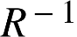 = {(1,a),(3,a),(2,c), (3,d)} şeklindedir. ‘de B’den A’ya bir bağıntıdır.
Bir bağıntının elemanlarını kartezyen koordinat sistemindeki noktalar ile gösterebiliriz.

Örnek: A = {a,b,c,d} ve B = {1,2,3} olmak üzere
R = {(a,1),(a,3),(c,2), (d,3)}
Bağıntısını

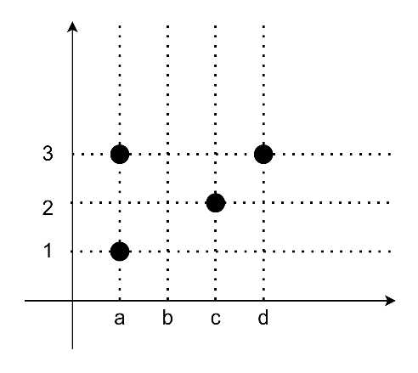
şeklinde de gösterebiliriz.

Örnek:
A = {a,b,c,d} kümesi üzerinde R = {(a,a),(b,b),(c,c), (d,d),(a,c),(c,a),(d,a)}
bağıntısı için
i. (a,a),(b,b),(c,c), (d,d) R olduğundan R yansımalıdır.
ii. R simetrik değildir çünkü (d,a) R iken (a,d) R’dir.
iii. R geçişmeli değildir çünkü (d,a) R(a,c) fakat (d,c) R’dir.

Örnek:
A = {1,2,3,4} B = {a,b,c} C = {b,c,d} olmak üzere;
A X B = {(1, a), (1, b), (1, c), (2, a), (2, b), (2, c), (3, a), (3, b), (3, c), (4, a), (4, b), (4, c)}
A X C = {(1, b), (1, c), (1, d), (2, b), (2, c), (2, d), (3, b), (3, c), (3, d), (4, b), (4, c), (4, d)}
(A X B) (A X C) = {(1, b), (1, c), (2, b), (2, c), (3, b), (3, c), (4, b), (4, c)}
B C = {b, c} A X (B ∩ C) = {(1, b), (2, b), (3, b), (4, b), (1, c), (2, c), (3, c), (4, c)}
A X (B C) = (A X B) (A X C)

Örnek:
Z tamsayılar kümesi üzerinde xRy|x-y ( ayrıntılı olarak sayılar teorisi bölümüne bakınız) şeklinde tanımlanan R bağıntısı bir denklik bağıntısıdır. Gerçekten;

i.  4|x -x = 0 olduğundan xRx'tir. Dolayısıyla R yansıma özelliğine sahiptir.
İİ. 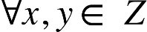 xRy = 4|y -x yRx olduğundan R simetri özelliğine sahiptir.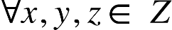 için xRy ve yRz olsun. Bu durumda;
Dolayısıyla R geçişme özelliğine sahiptir.
İ,ii,iii’ten R,Z üzerinde bir denklik bağıntısıdır.

 | 1 | 2 | 3 | 4 | 6 | 8 | 12
1 | 1 | 1 | 1 | 1 | 1 | 1 | 1
2 | 0 | 1 | 0 | 1 | 1 | 1 | 1
3 | 0 | 0 | 1 | 0 | 1 | 0 | 1
4 | 0 | 0 | 0 | 1 | 0 | 1 | 1
6 | 0 | 0 | 0 | 0 | 1 | 0 | 1
8 | 0 | 0 | 0 | 0 | 0 | 1 | 0
12 | 0 | 0 | 0 | 0 | 0 | 0 | 1

Şeklindedir. Bu bağıntı,
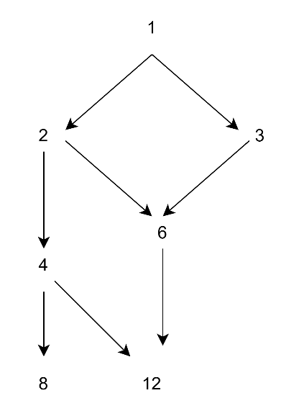 B
(1,3), (3,1) B
(1,4), (4,1) B
(2,3), (3,2) B
Simetri özelliği vardır.
iii) (1,2), (2,1) B fakat 1 ≠ 2 olup ters-simetri özelliği yoktur.
iv) (3,1), (1,4) B fakat (3,4) B olduğundan geçişme özelliği yoktur.

3.A = {x : 3 < x < 9 x ∈ ℕ} olduğuna göre A'dan A'ya kaç bağıntı yazılabilir.

Çözüm:
A = {x : 3 < x < 9 x ℕ}
A = {4,5,6,7,8}
A'dan A'ya bağıntı A × A'nın her alt kümesi olduğundan bu alt kümelerin sayısı;

4.A={1,2,4,8} kümesinde tanımlı β={(x,y) | x.y=8} bağıntısını liste yöntemi ile gösteriniz.

Çözüm: Bağıntı x ve y sıralı ikililerinden oluşacak ve x.y=8 olacak. Bu kurala uyan sıralı ikilileri yazalım;
x=1 için, y=8 olacağından (1,8)
x=2 için, y=4 olacağından (2,4)
x=4 için, y=2 olacağından (4,2)
x=8 için, y=1 olacağından (8,1)
β={(1,8),(2,4),(4,2),(8,1)}'dir.

5.Z kümesi üzerinde xRy ⇔ 3 | x-y olarak tanımlanan R bağıntısının denklik bağıntısı olduğunu gösteriniz.

Çözüm:
i. ∀xℤ, 3 | x-x=0 olduğunda xRx olur. Yansıma özelliği.
ii. ∀x,yℤ, xRy 3 | x-y 3 | y-x yRx olur. Simetri özelliği.
iii. ∀x,y,zℤ, xRy ve yRz için,
xRy 3 | x-y
yRz 3 | y-z olacak şekilde,
3 | (x-y)+(y-z)=x-z olur ve xRz. Geçişme özelliği.
i, ii, iii'den R denklik bağıntısıdır.

DEĞERLENDİRME SORULARI
1.Aşağıdakilerden hangisi A = {a,b,c} kümesi üzerinde tanımlı bir bağıntı değildir?
A) R = {(a,a),(b,b)}
B) R = {(a,a),(a,b)}
C) R = {(a,a),(a,d),(b,c)}
D) R = {(a,a),(c,b)}
Çözüm: Doğru cevap C şıkkıdır. d ∉ A olduğundan (a,d) ∉ AxA 'dır.

2.Aşağıdakilerden hangisi A = {a,b,c} kümesi üzerinde bir simetrik bağıntıdır?
A) R = {(a,b),(b,a)}
B) R = {(a,b),(b,c)}
C) R = {(a,b),(b,c),(a,c)}
D) R = {(a,a),(b,c)}
Çözüm: Doğru cevap A şıkkıdır. R bağıntısında (a,b) ∈ R ve (b, a) ∈ R'dir.

3.A = {a,b,c} ve B = {1,2} olmak üzere aşağıdakilerden hangisinde BxA'nın elemanları tam olarak verilmiştir?
A) {(a,1),(a,2),(b,1),(b,2),(c,1),(c,2)}
B) {(1,a),(2,b)}
C) {(1,a),(1,b),(1,c),(2,a),(2,b),(2,c)}
D) {(a,1),(b,2)}
Çözüm: Doğru cevap C şıkkıdır. BxA'nın elemanları 1-inci bileşen B'nin 2-inci bileşeni A 'nın elemanlarından oluşan ikililerin kümesidir.

4.Aşağıdakilerden hangisi R = {(1,a),(2,b),(3,c),(4,a)} bağıntısının tersidir?
A) R⁻¹ = {(a,1),(b,2),(c,3),(a,4)}
B) R⁻¹ = {(1,a),(b,2)}
C) R⁻¹ = {(1,a),(2,b)}
D) R⁻¹ = {(3,c),(4,a)}
Çözüm: Doğru cevap A şıkkıdır. R bağıntısının tersi sıralı ikililerin yer değiştirilmesi ile elde edilir.

5.Aşağıdakilerden hangisi bir bağıntı özelliği değildir?
A) Yansıma
B) Ters-Simetri
C) Fark
D) Geçişme
Çözüm: Doğru cevap C şıkkıdır. Fark bağıntı özelliklerinden biri değildir.

6.Aşağıdakilerden hangisi bir sıralı küme değildir?
A) Z tamsayılar kümesi
B) Q rasyonel sayılar kümesi
C) C kompleks sayılar kümesi
D) R reel sayılar kümesi
Çözüm: Doğru cevap C şıkkıdır. C kompleks sayılar kümesi "≤" bağıntısına göre sıralı bir küme değildir.

ALIŞTIRMALAR

1.A = {1,2,3,4,6,9,12,18,24} kümesi üzerinde tanımlı bölünebilme bağıntısının matrisini yazarak diyagramını çiziniz.
 | 1 | 2 | 3 | 4 | 6 | 9 | 12 | 18 | 24
1 | 1 | 1 | 1 | 1 | 1 | 1 | 1 | 1 | 1
2 | 0 | 1 | 0 | 1 | 1 | 0 | 1 | 1 | 1
3 | 0 | 0 | 1 | 0 | 1 | 1 | 1 | 1 | 1
4 | 0 | 0 | 0 | 1 | 0 | 0 | 1 | 0 | 1
6 | 0 | 0 | 0 | 0 | 1 | 0 | 1 | 1 | 1
9 | 0 | 0 | 0 | 0 | 0 | 1 | 0 | 1 | 0
12 | 0 | 0 | 0 | 0 | 0 | 0 | 1 | 0 | 1
18 | 0 | 0 | 0 | 0 | 0 | 0 | 0 | 1 | 0
24 | 0 | 0 | 0 | 0 | 0 | 0 | 0 | 0 | 1

2. $Z$'de $x,y∈Z$ için $x∼y⟺x≡y \left(mod 7\right)$ şeklinde tanımlanan bağıntının denklik bağıntısı olduğunu gösterip denklik sınıflarını yazınız.
Çözüm:
i. ∀x∈ℤ, x-x = 0 = 7.0 olduğundan x ~ x olur (Yansıma).
ii. ∀x,y∈ℤ, x ~ y ⇒ 7 | (x-y) ⇒ 7 | (y-x) ⇒ y ~ x olur (Simetri).
iii. ∀x,y,z∈ℤ, x ~ y ve y ~ z için 7 | (x-y) ve 7 | (y-z) olup 7 | (x-y)+(y-z) = x-z olduğundan x ~ z olur (Geçişme).
i, ii ve iii sağlandığından bağıntı bir denklik bağıntısıdır.
Denklik sınıfları;
= {x ∈ Z: x = 0 + 7k, k ∈ Z} = {..., -14, -7, 0, 7, 14, ...}
1̄ = {x ∈ Z: x = 1 + 7k, k ∈ Z} = {..., -13, -6, 1, 8, 15, ...}
= {x ∈ Z: x = 2 + 7k, k ∈ Z} = {..., -12, -5, 2, 9, 16, ...}
= {x ∈ Z: x = 3 + 7k, k ∈ Z} = {..., -11, -4, 3, 10, 17, ...}
= {x ∈ Z: x = 4 + 7k, k ∈ Z} = {..., -10, -3, 4, 11, 18, ...}
= {x ∈ Z: x = 5 + 7k, k ∈ Z} = {..., -9, -2, 5, 12, 19, ...}
= {x ∈ Z: x = 6 + 7k, k ∈ Z} = {..., -8, -1, 6, 13, 20, ...}
şeklindedir.

3. A = ℝ (reel sayılar kümesi) olsun ve A üzerinde x R y sadece ve sadece x² = y² ise şeklinde bir bağıntı tanımlayalım. Bu bağıntının denklik bağıntısı olup olmadığını gösteriniz. Denklik bağıntısı ise denklik sınıflarını bulunuz.
Çözüm:
i. ∀x∈ℝ için x² = x² olduğundan x R x olur (Yansıma).
ii. ∀x,y∈ℝ için x R y ⇒ x² = y² ⇒ y² = x² ⇒ y R x olur (Simetri).
iii. ∀x,y,z∈ℝ için x R y ve y R z olsun. x² = y² ve y² = z² ⇒ x² = z² ⇒ x R z olur (Geçişme).
i, ii ve iii sağlandığından R bir denklik bağıntısıdır.
Denklik sınıfları;
Bir a ∈ ℝ elemanının denklik sınıfı:
ā = {x ∈ ℝ : x R a} = {x ∈ ℝ : x² = a²} = {-a, a}
şeklindedir
4. R, reel sayılar üzerinde; tamsayı(x) x'ten küçük veya eşit en büyük tamsayı olmak üzere x R y sadece ve sadece tamsayı(x)=tamsayı(y) ise şeklinde tanımlanmış bir bağıntı olsun. R' nin reel sayılar kümesi üzerinde bir denklik ya da sıralama bağıntısı olup olmadığını gösteriniz.

Çözüm:
i. ∀x∈ℝ için tamsayı(x) = tamsayı(x) olduğundan x R x olur (Yansıma).
ii. ∀x,y∈ℝ için x R y ⇒ tamsayı(x) = tamsayı(y) ⇒ tamsayı(y) = tamsayı(x) ⇒ y R x olur (Simetri).
iii. ∀x,y,z∈ℝ için x R y ve y R z olsun. tamsayı(x) = tamsayı(y) ve tamsayı(y) = tamsayı(z) ⇒ tamsayı(x) = tamsayı(z) ⇒ x R z olur (Geçişme).
i, ii ve iii sağlandığından R bir denklik bağıntısıdır. Simetri özelliğini sağladığından ve genel olarak ters-simetrik olmadığından (örneğin 2.1 R 2.5 ve 2.5 R 2.1 iken 2.1 ≠ 2.5'tir) sıralama bağıntısı değildir.

